**Министерство цифрового развития, связи и массовых коммуникаций Российской Федерации**

**Ордена Трудового Красного Знамени федеральное государственное бюджетное образовательное учреждение высшего образования**

**«Московский технический университет связи и информатики»**

**Факультет «Сети и системы связи»**

**Лабораторная работа по теме**

**«Переводчик»**

Выполнила студентка

Группы БИН2002

Тарыгина Е. М.

Проверил:

Чайка А. Д.

Москва

2021

**Содержание отчета**

Цель работы 3

Выполнение работы 3

Результат выполнения 6

Вывод 6

# **Цель работы**

Создание директории, виртуального окружения, установка Flask и других библиотек, создание app.py и шаблона HTML, регистрация на Azure, создание файл .env, вызов переводчика, создание шаблона для отображения результатов.

# **Выполнение работы**

Создаем app.py как на рисунке 1.



Рисунок 1 – Создание app.py

Создаем файл index.html для шаблона HTML как на рисунке 2.



Рисунок 2 – Создание файла index.html для шаблона HTML

После регистрации на Azure создаем файл .env как на рисунке 3.



Рисунок 3 – Файл .env

Созданием файл results.html в качестве шаблона для отображения результатов как на рисунке 4.



Рисунок 4 – Создание файла results.html в качестве шаблона для отображения результатов

# **Результат выполнения**

Результаты выполнения работы представлены на рисунках 5-6.

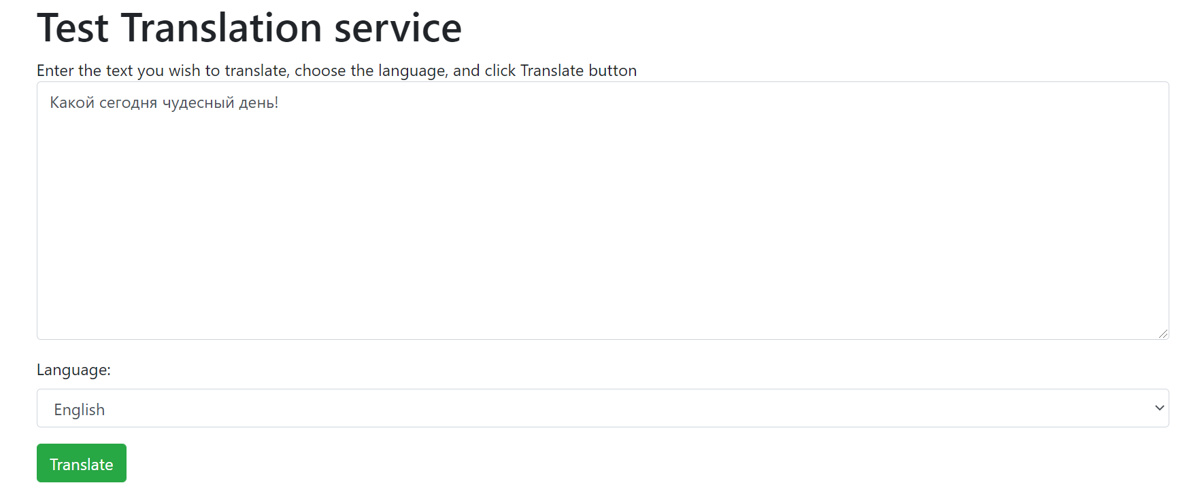

Рисунок 5 – Результат выполнения

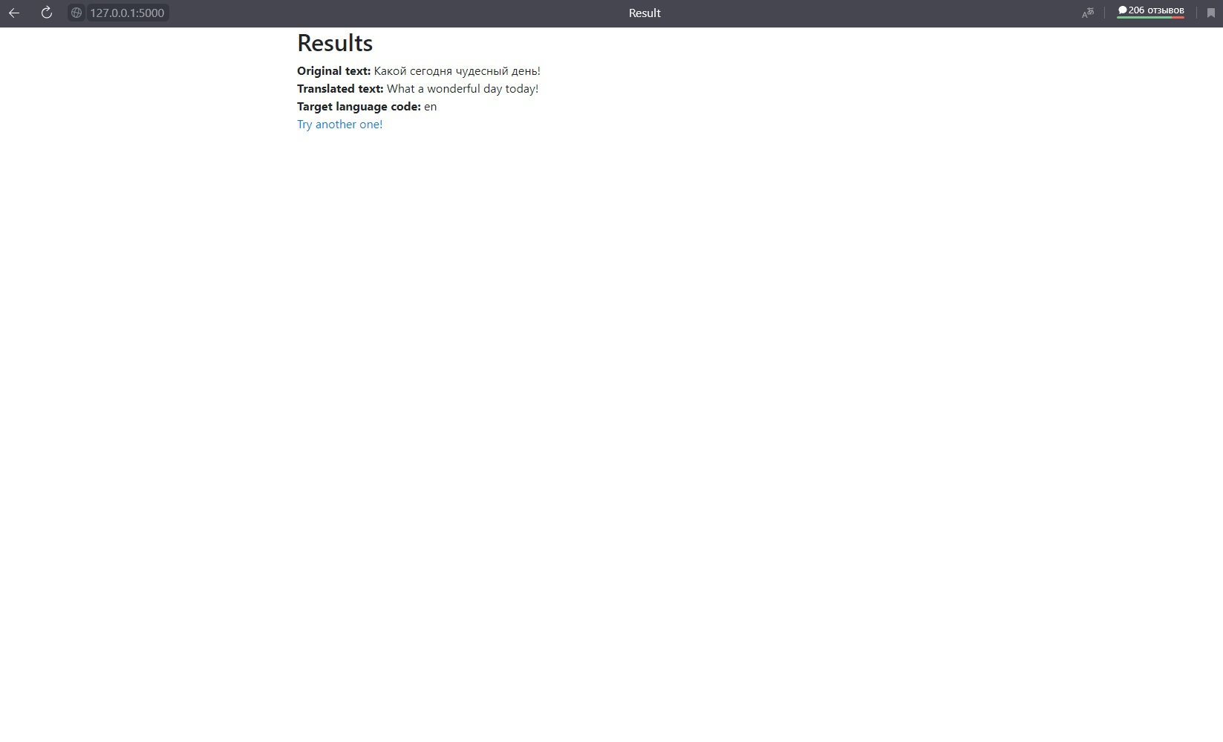

Рисунок 6 – Результаты выполнения

# **Вывод**

Мы успешно создали директории, виртуальное окружение, установили Flask и другие библиотеки, создали app.py и шаблон HTML, зарегистрировались на Azure, создали файл .env, вызвали переводчик, создали шаблон для отображения результатов.